高速运动卫星拍摄极光的参数要求

作者：赵文俊，秦庆福

前言

为研究在太空中能够实现拍摄为研究在太空中实现拍摄清晰明亮的极光照片，需要研究和分析使用的相机参数，研究和论证具体参数对最终成像质量的影响并最终选择合适的相机作为极光相机参与到微小卫星的项目中。总体而言，所选相机首选为数码相机，方便对数据进行处理。而数码相机的参数尤其重要，分为快门速度，iso，焦距，分辨率等。为精简研究，本文将大致研究卫星的速度与极光的相对速度，选取大概的轨道高度，进行探讨如何选取这些参数能够拍出清晰且正常曝光的照片，并对部分相机进行对比，查看是否能够满足这些参数。本文将通过相机的参数选取以及和其他相机对比两部分进行探讨。

相机的参数选取

（一）正常的曝光

首先假设拍摄极光需要的曝光量为H，在数码相机中，ISO通常指等效ISO，通过

ISO 通常以ISO S 的形式表示，其中S为感光度数值，S越大感光强度越高。

其中计算公式为：

S=0.8/H （1）

H为曝光量，指物体表面某一面单位元的光照度E在t时间内的积分，其中E是与进光量相关与感光元件有关的参数，假设E与时间t无关，假设曝光时间为T，则H=E\*T，如果能够知道极光的光照度E与曝光时间T，就能求出极光所需要的曝光量H。由此可以推出所需要的ISO大小为 0.8/H。对于光照度E与曝光值EV存在如下关系：

$EV=\log_{2}\frac{ES}{C}$（2）

其中C为入射光计校准常数，为常量。

对于已经指定了大小的曝光值（如可以通过测光系统等方式测出光照度所需要的EV值，该EV值能够使得相片正常曝光）它与所对应的快门速度和光圈大小与感光强度之间有着一定的函数关系：

EV = TV + AV （3）

TV 为快门速度值 ,它与有效曝光时间 T也称之为快门速度之间的关系为:

TV= $\log_{2}（1/T）$; （4）

AV指光圈大小值 ,它与镜头光圈数F(对于光圈的直径大小D还有焦距f，有F= $\frac{f}{D}$)的关系为 ：

AV = $\log_{2}（F^{2}）$; （5）

EV 与曝光时间由（4）、（5）有如下关系：

EV= $\log_{2}（F^{2}/T）$（6）

它并不代表被摄物体的亮度 ,只是反映了光圈和曝光时间以及ISO的组合。 对于任意给定的曝光值,均可以通过调节曝光时间和光圈大小还有ISO来获得该曝光值。由（6）和（2），曝光时间与EV的关系为：

$\frac{F^{2}C}{ES}=T$（7）

由此可以看出来，如果想图片正常曝光， 曝光时间越短，EV的值也越大。从上面的推导中，我们能够在已经知道极光的光照度的情况下，，由（7）式推导出曝光时间。

补：在S=100时部分快门时间与光圈的值对EV的影响：

图1

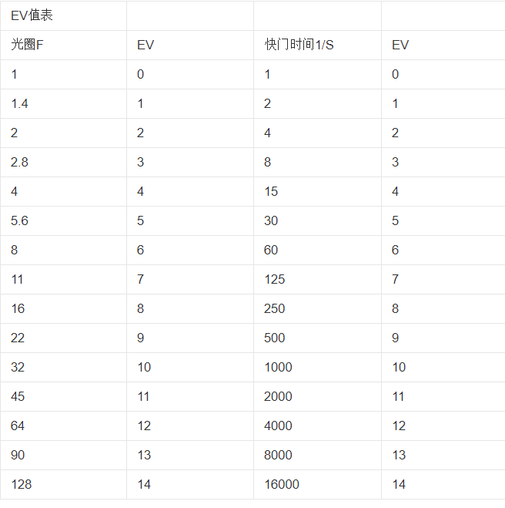

（二）清晰的图片

在（一）中我们探讨了如何通过光的强度去推导所需要的相机参数，然而，这还是没办法符合我们这次卫星的拍照需求中。这是因为在卫星上，由于高速运动，快门的速度应该较快，才能够拍出不模糊的照片。这样会导致曝光时间变少，进光量不足而拍出较暗的图片，光是考虑极光的光照度还是不够的，我们还需要去处理卫星在运动中拍照时，相机的焦距，分辨率还有快门速度的合适调整，先确保能够拍处不模糊的照片，再去综合考量照片是否过曝或者过暗。

对于距离地面距离为h的卫星，地球的质量为M，卫星质量为m，地球半径为R，引力常量为G。卫星在太空中做匀速圆周运动，由万有引力定律以及圆周运动的公式，可以推导出卫星的速度满足：

$V=\sqrt{\frac{GM}{h+R}}$（8）

由于卫星的运动速度远远大于等离子体在大气层上的运动速度，我们可以近似认为卫星与极光的相对速度大小等于v，极光与卫星距离较小。要保住拍出的照片不模糊，需要在曝光时间内，极光相对相机的运动位移要小于一个像素点的大小。假设想要拍摄极光的能在每个像素分辨b km。 以尼康D3相机的最高分辨率4256\*2832为标准。曝光时间需要满足:

T $≤ \frac{b}{V}$（9）

在这个式子中我们假设了刚好图片中展示出b km的极光，这样需要我们根据卫星距离极光的距离L 来调整合适的焦距才能做到。而焦距与拍摄的视角有关，满足如下图的关系： 图2

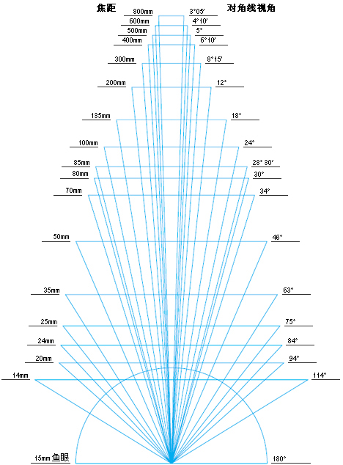

因此只需要求出视角，就可以把焦距这一参数确定下来。由几何关系可以知道，若要拍出长为Z km的极光长度，视角α与距离L满足如下关系：

α = 2 $\tan^{-1}（\frac{Z}{2L}）$（10）

由（10）结合图1我们可以选取适合的焦距并且由（9）我们可以求出合适的曝光时间T来满足在4256\*2832的分辨率下，高速运动的卫星拍摄的照片不模糊。

综上，由以上的讨论我们可以知道，要想拍摄快速运动的物体并处在较暗的环境下时，我们需要曝光时间同时要满足（7）和（9）式，才能确定出快门的速度。而焦距时由我们所要拍摄的极光长度有关，在Z较大的时候，我们应该选取较为小的焦距以确保视角较大，同时我们也应该需要用广角的镜头来进行拍摄。当然我们也不能够极致的选取很过小的焦距，根据安全快门速度大概为焦距的倒数，如果我们能够调整焦距恰好为所求的快门速度的倒数，我们能够较为安全的拍出合适的景深以及清楚的照片。对于分辨率而言，分辨率虽然是越高，拍出的照片细节更多，但是由（9）式，同样它会影响相机的曝光时间，导致可能会导致拍出的照片模糊，所以应该合理的去选取分辨率，使得曝光时间能够较好的满足（7）与（9），取一个较为中间的状态，才能够保证拍出较为理想的照片。

当然，我们现在所论述的问题都未能考虑相机自动曝光控制的算法。目前 ,自动曝光控制方法基本上有两种。一种是使用参照亮度值 ,把图像均匀分为许多的子图像 ,每一 块子图像的亮度被用来设置参照亮度值 ,该参照亮度值可以通过调整光圈大小来获得,同样也可以通过 设置快门速度来获得该参照亮度值。还有一些相机生产厂商采用另一种方法 ,就是通过研究不同光照条 件下的亮度与曝光值之间的关系来进行曝光控制。 这两种曝光方法都研究了大量的图像例子和许多不同的光照条件。 它们都是比较强大的自动曝光控 制方法。 然而 ,这两种方法均需要在不同光照条件下所采集的图像数据库。我们在此不做过多的深入探究。

相机的对比

（一）计算相关参数

由上述的推导，我们现在从（二）出发推导大致的相机参数。假设卫星距离地面高度为500 km， b=5 km，想要拍摄的极光长度Z=100 km，极光距离卫星距离L=440km，若照片分辨率为4256\*2832，由地球半径R=6371km，以及地球质量M= 5.965\*10^24 kg。由（10）可以计算得出α=97.3°，由图2换算，可以大致求得焦距f约为19mm。

再由（8）可得V= $7611.72{ m}/s$。带入（9），可得最大曝光时间T $≈0.657$ s，即快门速度为 $0.657$ s。

对于ISO，可以通过（7）式进行求解，这需要事先知道极光的光强度E。

对此，相机的分辨率，快门速度，焦距以及感光度ISO都能计算出来。我们对比NASA在400对km的卫星上，用尼康D4所拍的参数进行对比：

图3.参数图

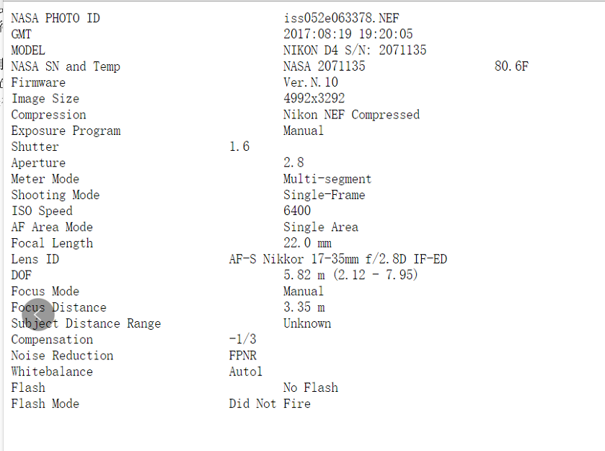

图4.样品图

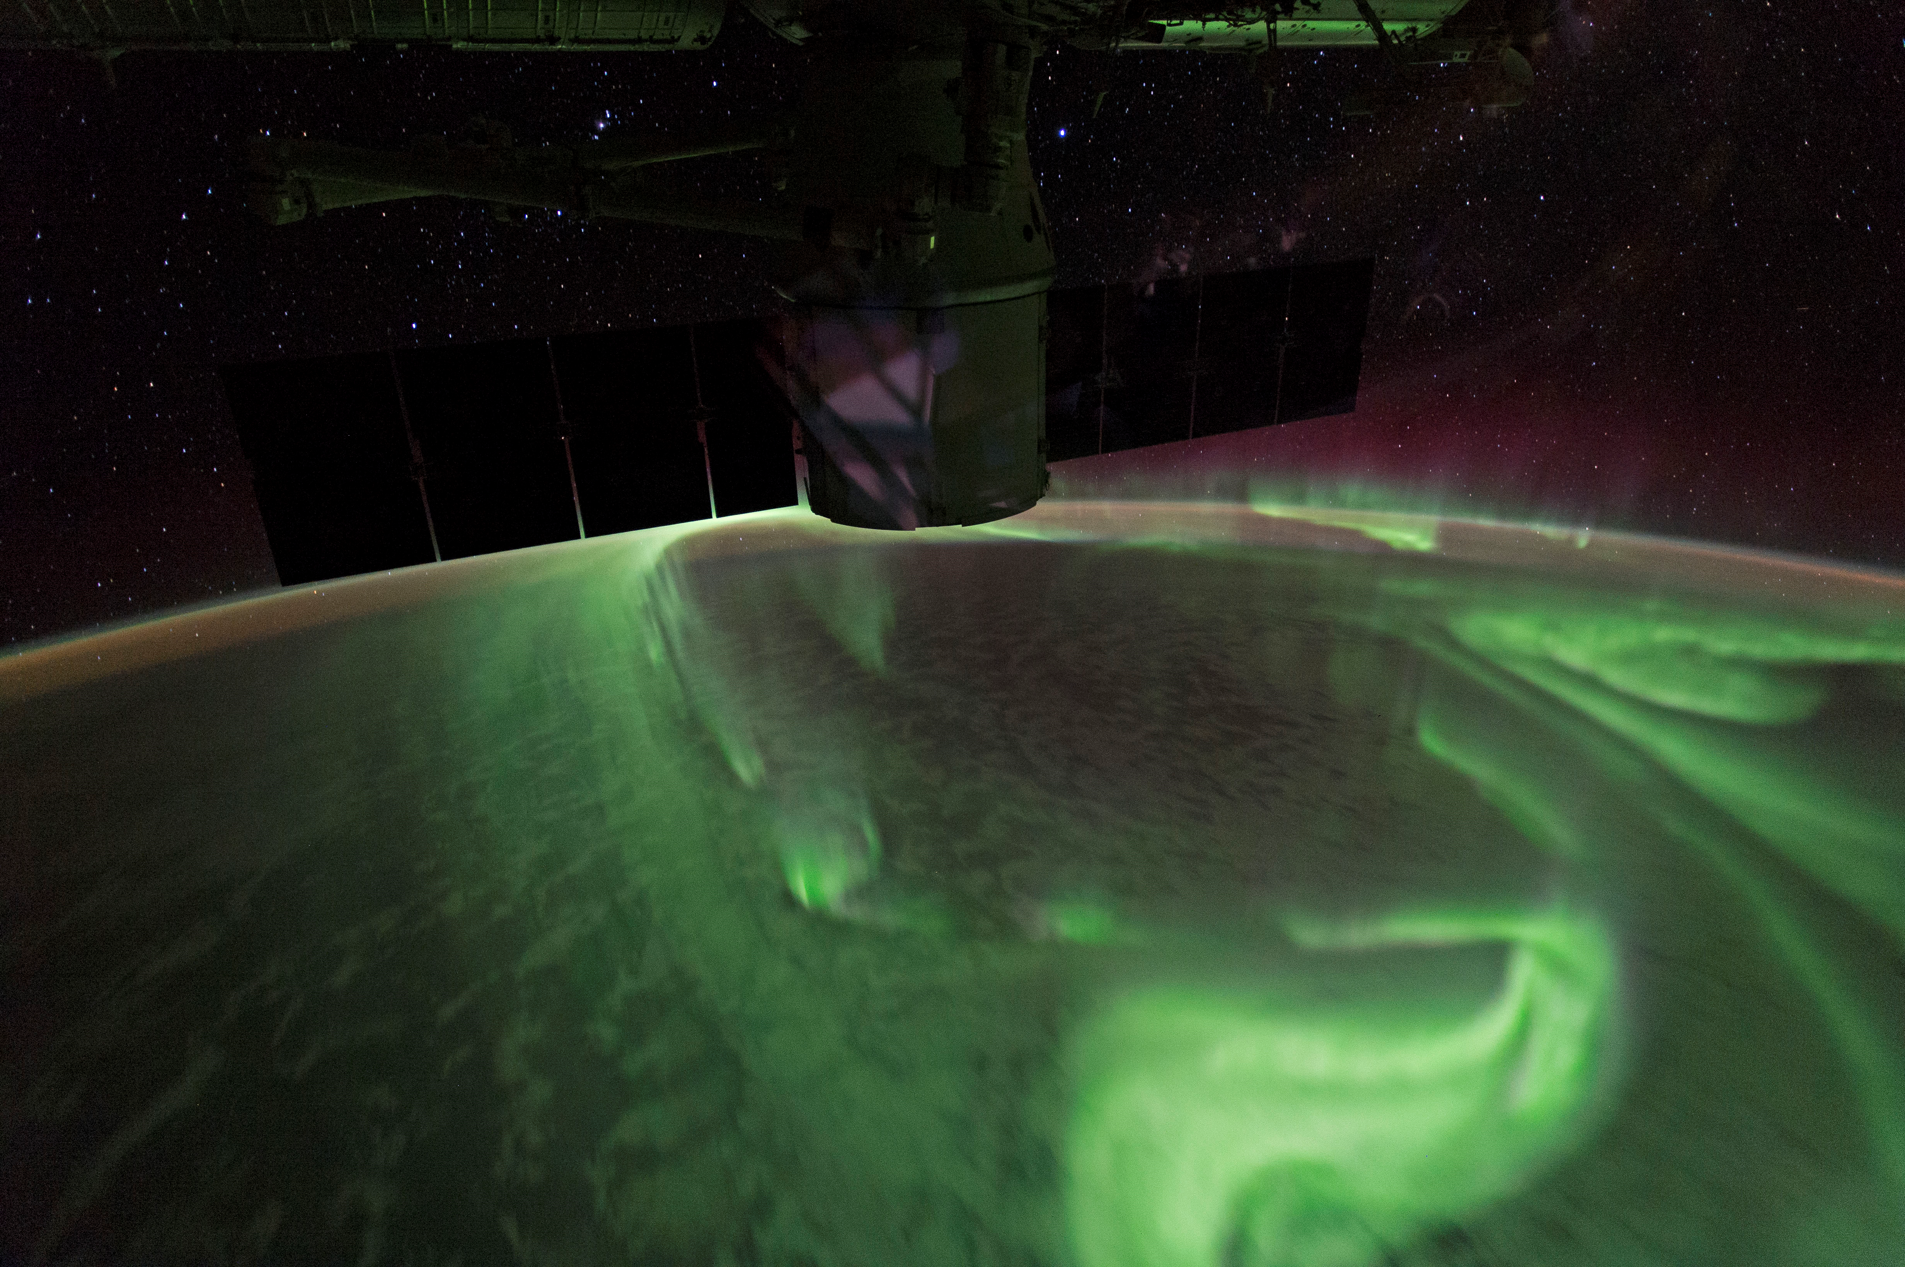

由图中可以知道，NASA所用的快门速度为1.6s，分辨率为4492\*3292，焦距为22mm，ISO为6400。与我们所测得的数据差别没有太大。其中的ISO值较大，我们可以进行参考并改进。

（二）相机的比对

对于尼康D3相机：





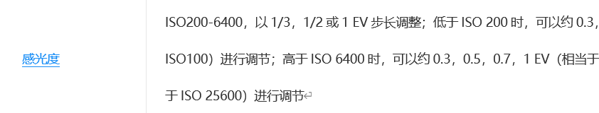

对于尼康D4相机：





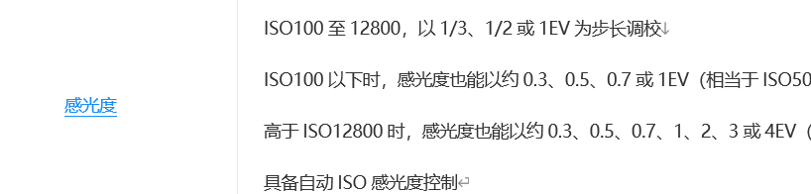

由以上可以看出，D3和D4基本上都能够满足我们所计算的参数。

如果选用GS3-U3-23S6C-C1/1.2 Grasshopper彩色相机进行拍摄，该相机参数如下：

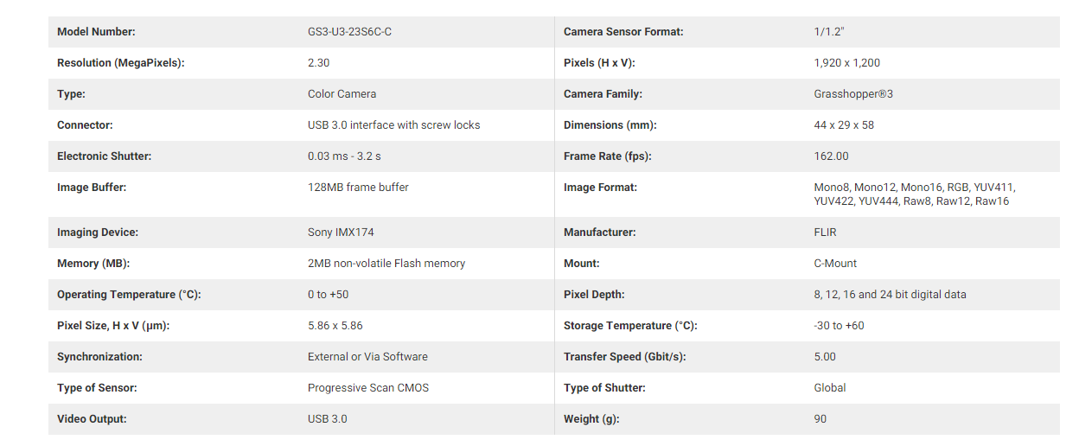图5.相机参数图

由图中可以看出，该相机的快门速度是能够符合0.6s左右而且还能到达0.03ms，可以拍摄高速运动的物体，但是分辨率比较小，拍出来的极光细节可能偏小，快门的速度也经过计算也不需要达到太小的值。如果需要用此来拍极光，需要有一个焦距至少有10-20mm的镜头，除此之外，感光度ISO也要能够足够高，使得拍摄的照片不至于过暗。

综上所述，用尼康相机D3或D4是能够比较好的拍摄极光的，其参数的设置也在第二部分的（一）中进行了详细的计算，而采用Grasshopper彩色相机的话，需要考虑分辨率小的问题。

参考文献

1. Wikipedia，Exposure value，<https://en.wikipedia.org/wiki/Exposure_value>。
2. 徐树奎，基于计算摄影的运动模糊图像清晰化技术研究[D],国防科学科技大学.2011.09-01
3. 徐培凤 ,李正明 ,孙 俊，基于图像的自动曝光算法研究[J]，江苏大学.2005.04
4. 神奇的镜头 焦距·视角·角度[J].数码摄影,2015(09):74-97.
5. NASA官网. Aurora, Meet Airglow

<https://earthobservatory.nasa.gov/images/91062/southern-lights-near-the-great-australian-bight>

1. 段马丽. 广角图像畸变校正算法的研究与实现[D].河北工程大学,2013. 6-10
2. Edmundoptics，GS3-U3-23S6C-C1/1.2 Grasshopper <https://www.edmundoptics.com/p/gs3-u3-23s6c-c-112-grasshopper-usb-30-color-camera/30861/>
3. 陈俊文.数码相机的图像传感器尺寸[J].实用影音技术,2006(01):92-96.
4. 孙宏海,刘艳滢.两种高速CMOS图像传感器的应用与测试[J].中国光学,2011,4(05):453-460.